Дети создают рукотворную зимнюю сказку
25.01.2016
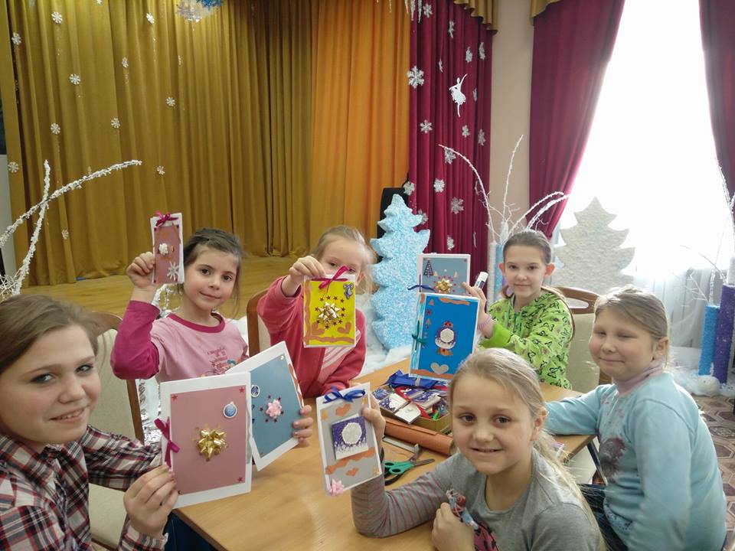
Мастер-класс прошел в Центре воддрежки семьи и детства «Косино-Ухтомский».
Дети приняли участие в мастер-классе "Снежная книга", на котором научились изготавливать авторские блокноты из различных материалов.
- Девочки с удовольствием воплощали свои фантазии – в ход пошли цвеная бумага и картон, бисер и открытки, яркие наклейки и ленты. Результат превзошел все ожидания - получилась рукотворная зимняя сказка. Специалисты Центра уделяют большое внимание развитию мануальных навыков детей, и этому способствуют увлекательные мастер-классы, - сказала специалист ЦСПСиД «Косино-Ухтомский» Ольга Ерошкина.

Адрес страницы: http://kosino-uhtomski.mos.ru/presscenter/news/detail/2460192.html
Управа района Косино-Ухтомский города Москвы

